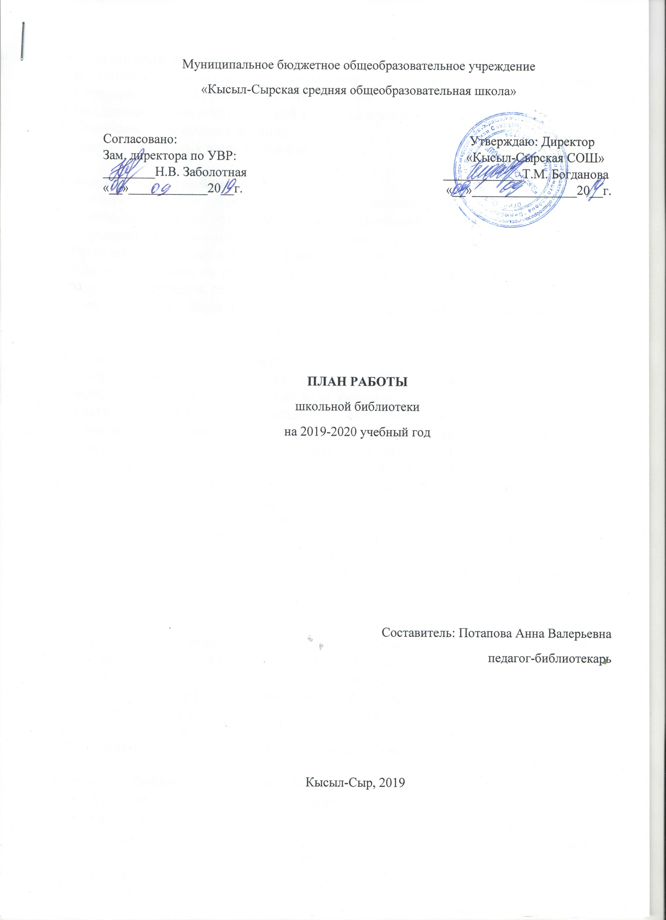

I. Задачи библиотеки:

1.Содействие всеми формами и методами воспитанию всесторонне развитой личности, создание максимально
благоприятных условий для ее умственного, нравственного, эмоционального и физического развития.
2.Воспитание у учащихся культуры чтения, любви к книге, умение пользоваться библиотекой. Привитие школьникам
потребности в систематическом чтении литературы для развития творческого мышления, познавательных интересов
и способностей, успешного освоения учебных программ.
3.Содействие повышению методического, педагогического мастерства учителей, путем пропаганды педагогической литературы
и информации о ней.
4.Совершенствовать традиционные и осваивать новые библиотечные технологии для качественного обслуживания читателей.
5. Создание условий для духовного совершенствования и творческого общения родителей и детей в стенах библиотеки.
6. Взаимодействие с другими библиотеками и организациями.

II. Основные функции школьной библиотеки
Информационная — предоставление возможности использования информации вне зависимости от ее вида, формата и носителя.
Воспитательная – способствует развитию чувства патриотизма по отношению к государству, своему краю и школе.
Культурологическая — организация мероприятий, воспитывающих культурное и социальное самосознание, содействующих эмоциональному развитию учащихся.
Образовательная — поддержка и обеспечение образовательных целей, сформированных в задачах развития школы и в образовательных программах по предметам.

III. Основные задачи:
1. Формирование библиотечного фонда в соответствии с образовательной программой по ФГОС.
2. Оформление новых поступлений в книжный фонд, знакомство с новыми книгами литературы согласно датам литературного календаря.
3. Осуществление своевременного возврата выданных изданий в библиотеку.
4. Осуществление образовательной, информационной и воспитательной работы среди учащихся школы.
5. Организация мероприятий, ориентированных на воспитание нравственного, гражданско-патриотического самосознания личности, формирование навыков здорового образа жизни.
6. Оказание помощи в деятельности учащихся и учителей при реализации образовательных программ. Работа с педагогическим коллективом.
7. Формирование у детей информационной культуры и культуры чтения.

№п/п | Число |  | Содержание работы |  | Класс | Часы | Срок исполнения | Отчёт о проведении
- Работа с фондом учебной литературы
1. |  |  | Подведение итогов движения фонда.  Диагностика обеспеченности учащихся школы учебниками и учебными пособиями на 2019-2020 учебный год. |  |  |  | Сентябрь
2. |  |  | Составление библиографической модели комплектования фонда учебной литературы:  а) работа с каталогами, тематическими планами издательств, перечнями учебников и учебных пособий, рекомендованных и допущенных Министерством образования и науки;  б) составление совместно с учителями-предметниками заказа на учебники с учётом их требований;  в) формирование общешкольного заказа на учебники на 2020-2021 учебный год;  г) подготовка перечня учебников, планируемых к использованию в новом учебном году для обучающихся и родителей;  д) приём и обработка поступивших учебников:  - оформление накладных;  - запись в книгу суммарного учёта;  - штемпелевание; |  |  |  | Январь-февраль  Январь  По мере поступления
3. |  |  | Составление отчётных документов, диагностика уровня обеспеченности учеников учебниками. |  |  |  | Сентябрь
4. |  |  | Приём и выдача учебников (по графику) |  |  |  | Май, август-сентябрь
5. |  |  | Информирование учителей и обучающихся о новых поступлениях учебников. |  |  |  | Сентябрь
6. |  |  | Списание с учётом ветхости и смены программ |  |  |  | Декабрь,июнь
7. |  |  | Обновление списка экстремистской литературы |  |  |  | август, январь, май
II. Работа с фондом художественной литературы
1. |  |  | Обеспечение свободного доступа в библиотеке:  - к художественной литературе; |  |  |  | Постоянно
2. |  |  | Выдача изданий читателям |  |  |  | Постоянно
3. |  |  | Соблюдение правильной расстановки фонда на стеллажах |  |  |  | Постоянно
4. |  |  | Систематическое наблюдение за своевременным возвратом в библиотеку выданных изданий
5. |  |  | Ведение работы по сохранности фонда |  |  |  | Постоянно
6. |  |  | Создание и поддержка комфортных условий для читателей. |  |  |  | Постоянно
7. |  |  | Работа по мелкому ремонту художественных изданий, методической литературы и учебников с привлечением учащихся |  |  |  | Постоянно
8. |  |  | Периодическое списание фонда с учётом ветхости |  |  |  | Декабрь
9. |  |  | Обновление списка экстремистской литературы |  |  |  | август, январь, май
III. Комплектование фонда периодики
1. |  |  | Оформление подписки на 2020 г. |  |  |  | Октябрь, апрель
IV. Работа с читателями
1. |  |  | Обслуживание читателей на абонементе |  |  |  | Постоянно
2. |  |  | Рекомендательные беседы при сдаче книг |  |  |  | Постоянно
V. Работа с педагогическим коллективом
1. |  |  | Рекомендательные беседы о новых изданиях, поступивших в библиотеку |  |  |  | По мере поступления
2. |  |  | Информирование учителей о новой учебной и методической литературе, журналах и газетах |  |  |  | На педсоветах
3. |  |  | Поиск литературы и периодических изданий по заданной тематике. Оказание помощи педагогическому коллективу в поиске информации. |  |  |  | Постоянно
4. |  |  | Обслуживание читателей на абонементе |  |  |  | Постоянно
5. |  |  | Рекомендательные беседы при сдаче книг |  |  |  | Постоянно
VI. Работа с учащимися школы
1. |  |  | Обслуживание пользователей согласно расписанию работы библиотеки |  |  |  | Постоянно
2. |  |  | Проводить беседы с вновь записавшимися пользователями о правилах поведения в библиотеке, о культуре чтения книг и журнальной периодики |  |  |  | Постоянно
3. |  |  | Рекомендовать художественную литературу и периодические издания согласно возрастным категориям каждого пользователя библиотеки |  |  |  | Постоянно
4. |  |  | Обслуживание читателей на абонементе |  |  |  | Постоянно
5. |  |  | Рекомендательные беседы при сдаче книг |  |  |  | Постоянно
VII. Массовая работа
1. |  |  | Ежемесячные выставки к юбилейным датам писателей и знаменательным датам:  29 сентября - 100 лет со дня рождения русского писателя Константина Дмитриевича Воробьѐва (1919–1975) («Вот пришел великан…», «Друг мой Момич», «Убиты под Москвой») |  | 10-11 |  | Сентябрь
 |  |  | 15 октября – 205 лет со дня рождения русского поэта, прозаика, драматурга Михаила Юрьевича Лермонтова (1814–1841) («Бородино», «Герой нашего времени», «Мцыри», «Демон», «Маскарад»)  18 октября - 85 лет со дня рождения писателя Кира Булычѐва (н. и. Игорь Всеволодович Можейко) (1934–2003) («Приключения Алисы», «Посѐлок», «Сто лет тому вперед», «Убежище»)  28 октября - Международный день школьных библиотек (Учрежден Международной ассоциацией школьных библиотек, отмечается в 4-й понедельник октября).  В 2008 году на смену одному праздничному дню пришел Месячник школьных библиотек. |  | 1-11  2-8  1-11 |  | Октябрь
 |  |  | 20 ноября - 150 лет со дня рождения русской поэтессы, прозаика, драматурга, литературного критика Зинаиды Николаевны Гиппиус (1869–1945)  Стихи: «Господи, дай увидеть!..», «Она не погибнет, — знайте!..», «Преодолеть без утешенья…»; сборник воспоминаний «Живые лица»  24 ноября - День матери (Учрежден указом Президента РФ в 1998 г. Отмечается в последнее воскресенье ноября) |  | 9 - 11 |  | Ноябрь
 |  |  | 12 декабря - День Конституции Российской Федерации (Конституция принята всенародным голосованием в 1993 г. Отмечается в соответствии с Федеральным законом «О днях воинской славы и памятных датах России»)  50 лет Российской государственной детской библиотеке (30 декабря 1969 г.)  Факты и цифры:  почти 50 лет непрерывной работы;  более 45 000 читателей ежегодно;  9 000 кв. метров библиотечного пространства;  более 1 200 000 посетителей сайта;  15 специализированных залов обслуживания читателей;  более 40 детских студий, кружков, клубов;  более 560 000 книг (в т .ч. на иностранных языках), журналов, нотных изданий, аудиокниг, диафильмов;  более 15 000 оцифрованных материалов в Национальной электронной детской библиотеке.  320 лет Новогодней ёлке (согласно указу Петра I от 20 декабря 1699 г. предписывалось день «новолетия» отмечать 1 января. В указе также давались рекомендации по организации новогоднего праздника. В его ознаменование было велено пускать ракеты, зажигать огни, украшать столицу хвоей) |  | 1-11  1-11  1-11 |  | Декабрь
 |  |  | 15 января - 225 лет со дня рождения писателя, дипломата Александра Сергеевича Грибоедова(1795–1829), известен благодаря блестяще рифмованной пьесе «Горе от ума»  29 января - 160 лет со дня рождения писателя Антона Павловича Чехова (1860–1904) «Чайка», «Три сестры» и «Вишнёвый сад», «Дуэль», «Палата № 6», «Человек в футляре», «Каштанка» |  | 9-11  1-11 |  | Январь
 |  |  | 10 февраля - 130 лет со дня рождения поэта, прозаика и переводчика Бориса Леонидовича Пастернака (1890–1960) |  | 9-11 |  | Февраль
 |  |  | 6 марта - 205 лет со дня рождения писателя Петра Петровича Ершова (1815–1869) |  | 1-6 |  | Март
 |  |  | 2 апреля — 215 лет со дня рождения датского писателя, сказочника Ханса-Кристиана Андерсена (1805–1875)  14 апреля — 275 лет со дня рождения просветителя и драматурга Дениса Ивановича Фонвизина (1745–1772)  26 апреля — 360 лет со дня рождения английского писателя Даниеля Дефо(ок. 1660–1731) |  | 1-7  8-11  5-8 |  | Апрель
 |  |  | 9 мая — День Победы. 75 лет Победы в Великой Отечественной войне (Установлен в ознаменование победы над гитлеровской Германией в Великой Отечественной войне 1941–1945 гг.)  24 мая — День славянской письменности и культуры (Отмечается с 1986 г. в честь славянских просветителей Кирилла и Мефодия)  24 мая — 115 лет со дня рождения писателя, лауреата Нобелевской премии по литературе (1965) Михаила Александровича Шолохова (1905–1984)  27 мая — общероссийский День библиотек (Установлен по указу Президента РФ в 1995 г. в честь основания в России государственной общедоступной библиотеки 27 мая 1795 г.) |  | 1-11  1-11  5-11  1-11 |  | Май
2.Подписка на газеты и журналы на I полугодие 2020г. |  |  |  |  |  |  | Ноябрь
1. |  |  | Экскурсия в библиотеку «Дом, в котором живут книги» |  | 1-2 классы |  | Сентябрь
2. |  |  | Посвящение в читатели. |  | 2 классы |  | Октябрь
3. |  |  | «Листая школьные страницы» |  | 1-11 |  | Октябрь
4 |  |  | Литературная гостиная |  | 5-11 классы |  | Ноябрь
5. |  |  | Читательская конференция по книге А.Гайдара «Тимур и его команда» (80 лет со времени написания и публикации повести ) |  | 5-7 классы |  | Ноябрь
6. |  |  | Новогодняя викторина «С днем рождения, ёлочка!» (320 лет Новогодней ёлке) |  | 1-11 |  | Декабрь
7. |  |  | «Мир вокруг нас» - Литературная игра, посвящённая творчеству Н.Н.Сладкова |  | 1-5 |  | Январь
8. |  |  | Читательская конференция по книге А.Линдгрен «Малыш и Карлсон, который живет на крыше» (65 лет со времени публикации повести ) |  | 2 - 4 |  | Февраль
9 |  |  | Литературная викторина «Героями славится Россия» |  | 1-11 |  | Февраль
10. |  |  | Чтение сказки П.П.Ершова «Конек Горбунок» |  | 4-7 |  | Март
11. |  |  | Литературное путешествие по произведениям Х.К.Андерсена (к 215-летию со дня рождения писателя) |  | 1-6 |  | Апрель
12. |  |  | Викторина «Через тернии к звёздам», посвящённая Дню космонавтики. |  | 1-11 |  | Апрель
13. |  |  | День Победы в Великой Отечественной войне «А в книжной памяти мгновения войны». |  | 1-11 |  | Май
ХI.Библиотечные уроки:

№№п/п | Класс, наименование тем | Кол-во часов | Время проведения | Кто, где проводит | Отметка о проведении | Замечания  Предложения
 | 1 класс
1. | Экскурсия в школьную библиотеку. | 1 час | Сентябрь | Школьная библиотека
2. | Знакомство с библиотекой. | 1 час | Октябрь | Школьная библиотека
3. | Знакомство с книгой. | 1 час | Март | Школьная библиотека
4. | Газеты и журналы для детей младшего школьного возраста. | 1 час | Апрель | Школьная библиотека
 | 2 класс
1. | Знакомство с библиотекой.  Роль и назначение библиотеки | 1 час | Октябрь | Школьная библиотека
2. | Знакомство с книгой.  Из чего состоит книга. | 1 час | Декабрь | Школьная библиотека
3. | Газеты и журналы для детей младшего школьного возраста. | 1 час | Февраль | Школьная библиотека
 | 3 класс
1. | Как пользоваться библиотекой. | 1 час | Октябрь | Школьная библиотека
2. | Выбор книг в библиотеке. | 1 час | Декабрь | Школьная библиотека
3. | Твои первые энциклопедии и справочники. | 1 час | февраль | Школьная библиотека
4. | Газеты и журналы для детей младшего школьного возраста.  4 класс | 1 час | Апрель | Школьная библиотека
1. | История книги. | 1 час. | Ноябрь | Школьная библиотека
2. | Древние библиотеки. | 1 час | Февраль | Школьная библиотека
3. | Справочная литература для детей младшего школьного возраста. | 1 час | Март | Школьная библиотека
4. | Газеты и журналы для детей младшего школьного возраста. | 1 час | Апрель | Школьная библиотека
 | 5 класс
1. | Справочная литература. | 1 час | Ноябрь | Школьная библиотека
2. | Знакомство с каталогом. | 1 час | Февраль | Школьная библиотека
3. | Периодические издания для детей среднего школьного возраста. | 1 час | Апрель | Школьная библиотека
4. | Древние библиотеки. | 1 час | Май | Школьная библиотека
 | 6 класс
1. | Как работать с книгой. | 1 час | Декабрь | Школьная библиотека
2. | Знакомство с каталогами. | 1 час | Январь | Школьная библиотека
3. | Справочная литература | 1 час | Февраль | Школьная библиотека
4. | Периодические издания адресованные детям среднего школьного возраста. | 1 час | Апрель | Школьная библиотека
 | 7 класс
1. | Периодические издания, адресованные детям среднего школьного возраста. | 1 час | Октябрь | Школьная библиотека
2. | Справочно-библиографический аппарат библиотеки. | 1 час | Ноябрь | Школьная библиотека
3. | Энциклопедии, словари, справочники | 1 час | Февраль | Школьная библиотека
4. | Структура книги.  Справочный аппарат книги. | 1 час | Апрель | Школьная библиотека
 | 8 класс
1. | Издания, адресованные молодежи. | 1 час | Октябрь | Школьная библиотека
2. | Знакомство с каталогами | 1 час | Февраль | Школьная библиотека
3. | Справочники и энциклопедическая литература. | 1 час | Март | Школьная библиотека
4. | Методы самостоятельной работы с книгой. | 1 час | Апрель | Школьная библиотека
 | 9 класс
1. | Методы самостоятельной работы с книгой. | 1 час | Ноябрь | Школьная библиотека
2. | Знакомство с электронными учебниками.  Как пользоваться электронными учебниками. | 1 час | Декабрь | Школьная библиотека
3. | Периодические издания, адресованные молодежи. | 1 час | Май | Школьная библиотека
 | 10 класс
1. | Новинки электронных учебников.  Как пользоваться электронными учебниками. | 1 час | Октябрь | Школьная библиотека
 | 11 класс
1. | Готовимся к ЕГЭ. | 1 час | ноябрь | Школьная библиотека

